# 三所文件柜需求文档

## 一.系统设置页面

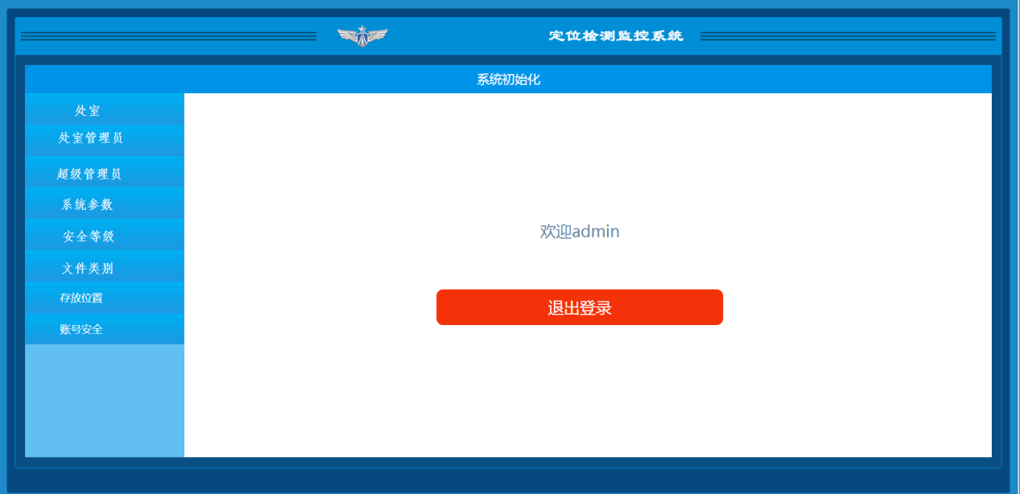

### 1.处室页面

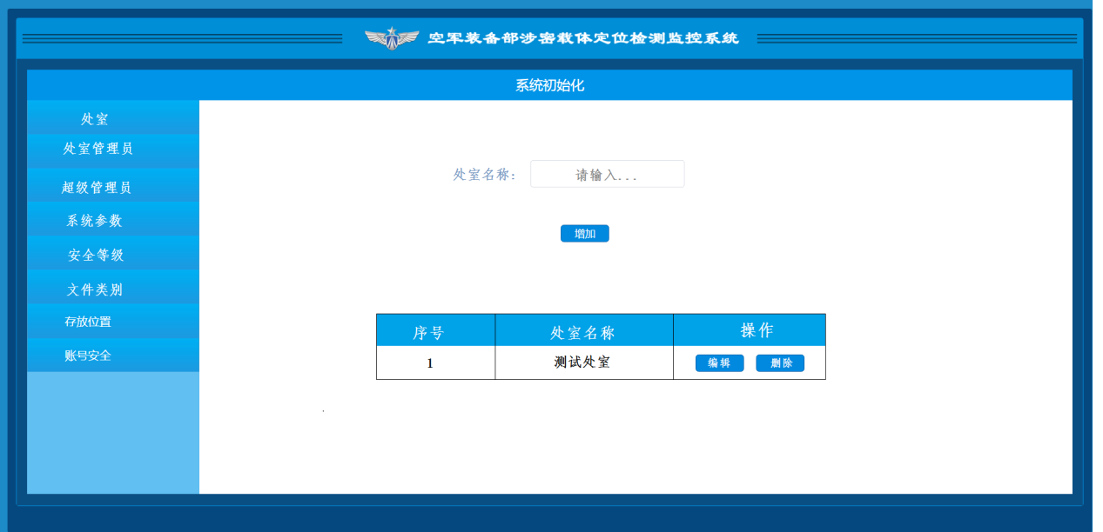

1. 增加规则：处室名称长度不超过20，不可重复。
2. 编辑规则：允许编辑“处室名称”。
3. 删除规则：当处室下存在“处室管理员”时不可删除。

### 2.处室管理员页面

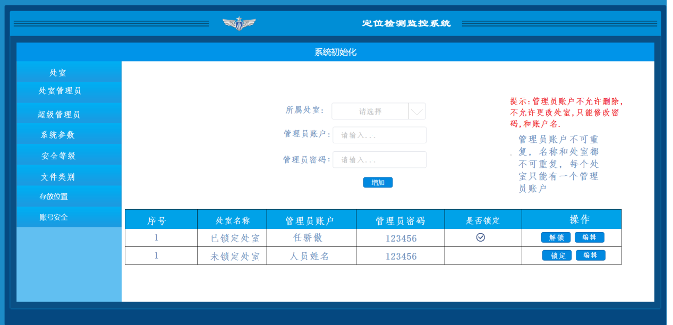

1. 增加规则：管理员账户名不可重复。密码长度要求参考Admin界面的系统参数值。
2. 编辑规则：（1）已锁定账户点击“编辑”弹出提示框“请先解锁该账户”。

（2）未锁定账户点击“编辑”弹出“编辑窗口”可以编辑“所属处室”外的任何信息。

（3）当编辑后的账户名和其他处室管理员账户名重复是不允许添加，弹出提示框“账户名重复”。

3.锁定规则：输入一定次数错误密码后锁定该账户，次数参考Admin界面的系统参数值。

锁定后：：操作字段按钮为“解锁”“编辑”

未锁定：：操作字段的按钮为“锁定”“编辑”。

4.页面显示规则：“是否锁定”字段当未锁定时此字段为空白，锁定时 显示图中勾选框。

### 3.超级管理员

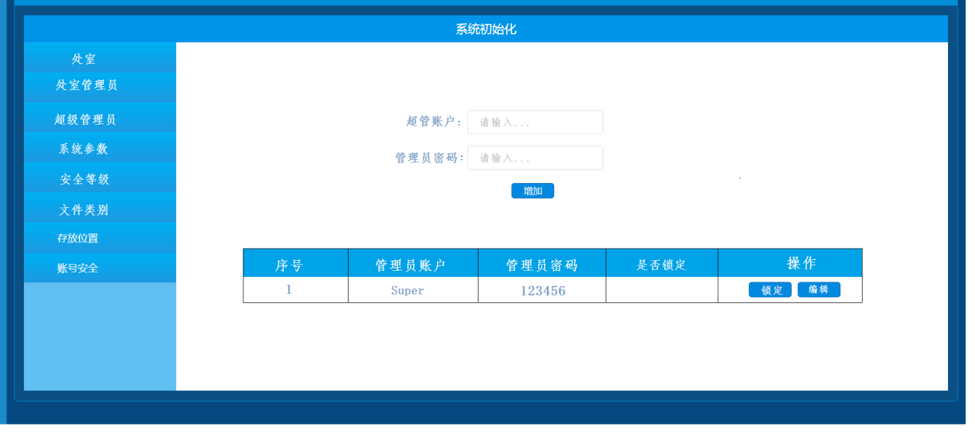

1.增加规则：只允许添加一个账户。账户长度不可超过10个中文字符。密码长度不可超过系统参数中规定的长度。

2.锁定规则：输入一定次数错误密码后锁定该账户，次数参考Admin界面的系统参数值。

锁定后：：是否锁定字段显示勾选框，操作字段按钮为“解锁”“编辑”

未锁定：：是否锁定字段不显示勾选框操作字段的按钮为“锁定”“编辑”。

3.编辑规则：（1）已锁定账户点击“编辑”弹出提示框“请先解锁该账户”。

（2）未锁定账户点击“编辑”弹出“编辑窗口”可以编辑账户或者密码。

### 4.系统参数

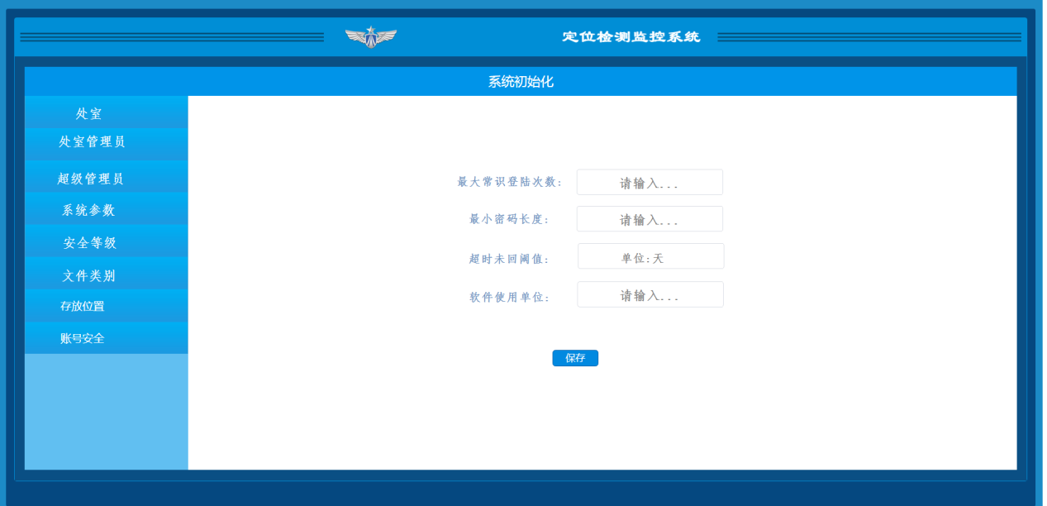

### 5.安全等级

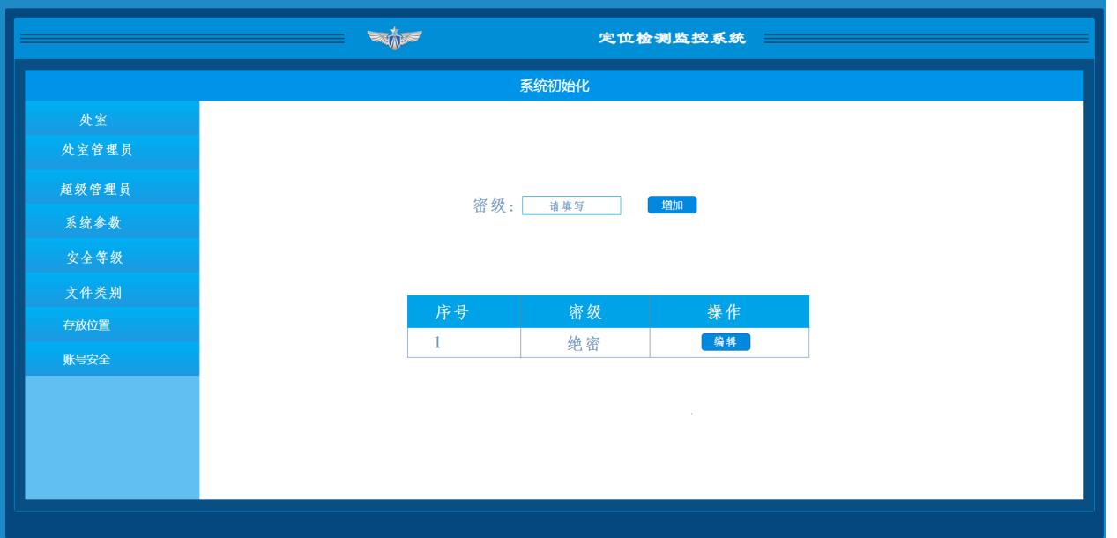

增加规则：密级名称不可重复。

编辑规则：可以编辑密级。

### 6.文件类别

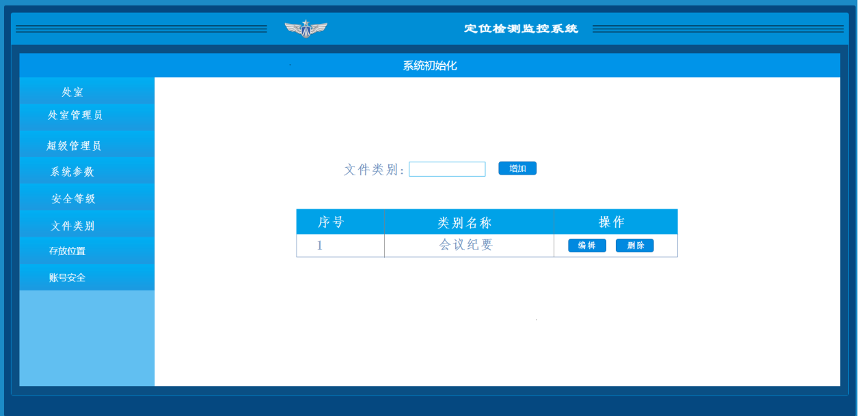

增加规则：文件类别名称不可重复。

编辑规则：可以编辑类别名称。

不可删除

### 7.存放位置

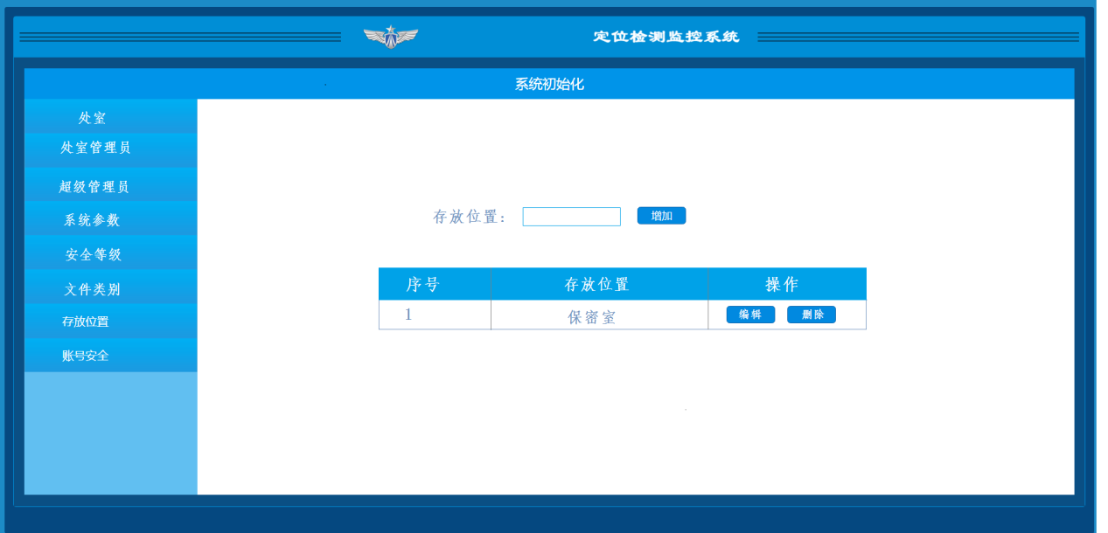

不可删除

### 8.账号安全(略)

## 二.部门监控页面

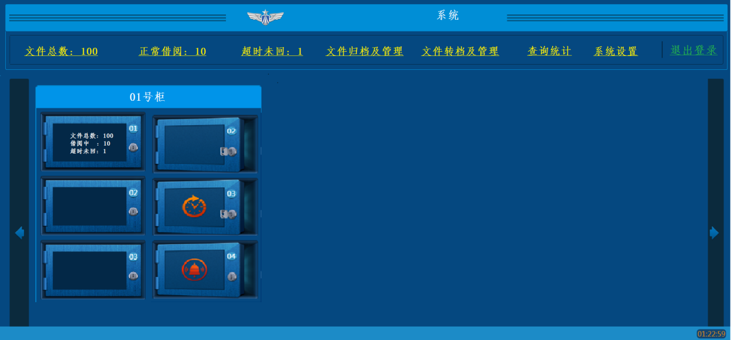

### 文件总数页面

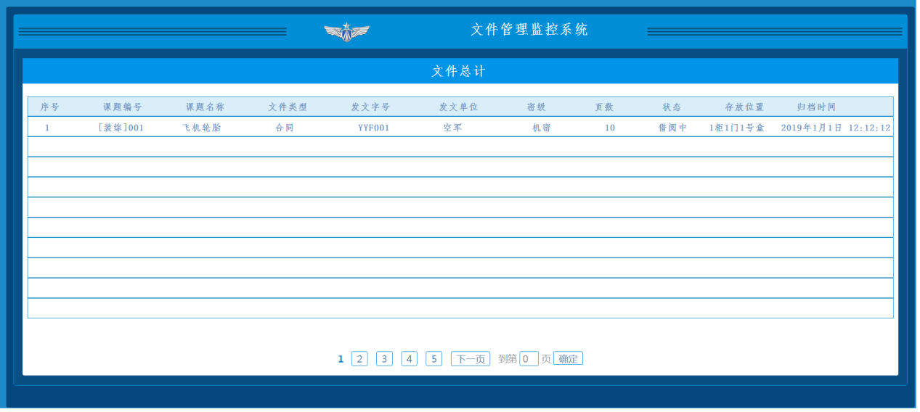

### 正常借阅页面

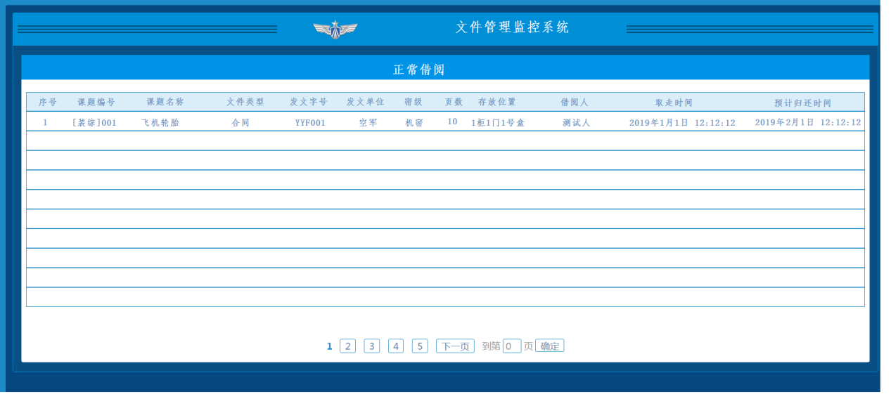

### 超时未回页面

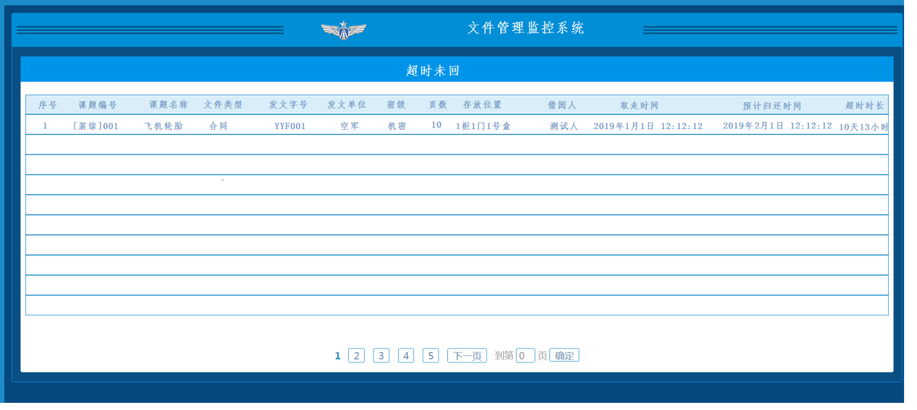

### 文件归档及管理(已有课题文件归档)

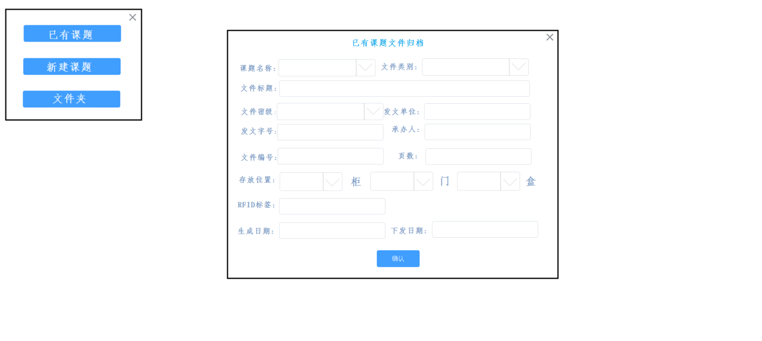

文件的归档流程：

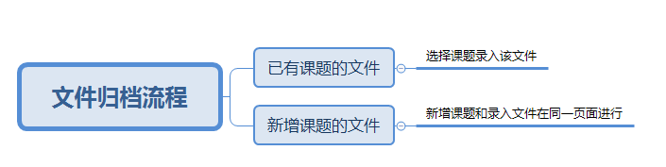

按钮含义：

（1）“已有课题”：该文件所属的研究课题已经存在，需要归档

（2）“新增课题”：该文件所属的研究课题不存在，需要在创建新课题同时录入该文件后归档。

字段解析：

1. 生成日期：该文件的打印时间。时间控件
2. 下发日期：该文件发往下级单位的日期。时间控件
3. 存放位置：文件可以被存放到哪里。 精确到哪个文件盒。

文件盒展示规则：

单个文件盒最大装载文件页数 – 该文件盒中已有的所有文件的总页数 >= 待归档的文件页数。

默认值：所有符合展示要求的文件盒，按照 柜号 > 柜门号 > 文件盒编号 ，排序的第一个文件盒所在位置。

1. RFID标签：自动生成也可以手动编辑。

生成规则：

1. 首次添加时候默认为系统设置页面“RFID标签”起始值
2. 再次添加时为该部门当前所有RFID标签最大值+1
3. 不可大于系统设置页面“RFID标签”截止值。
4. 当RFID的值大于“截止标签号”时提示“请补充RFID标签并设置标签号段”。

### 文件归档及管理(新建课题文件归档)

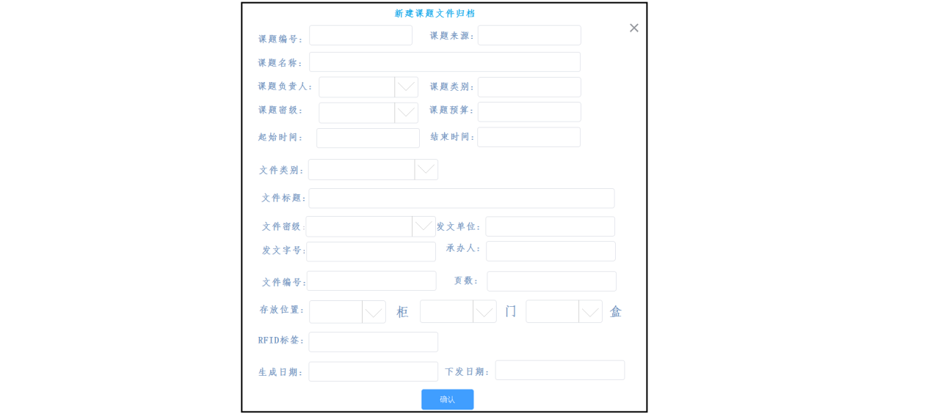

### 文件夹页面

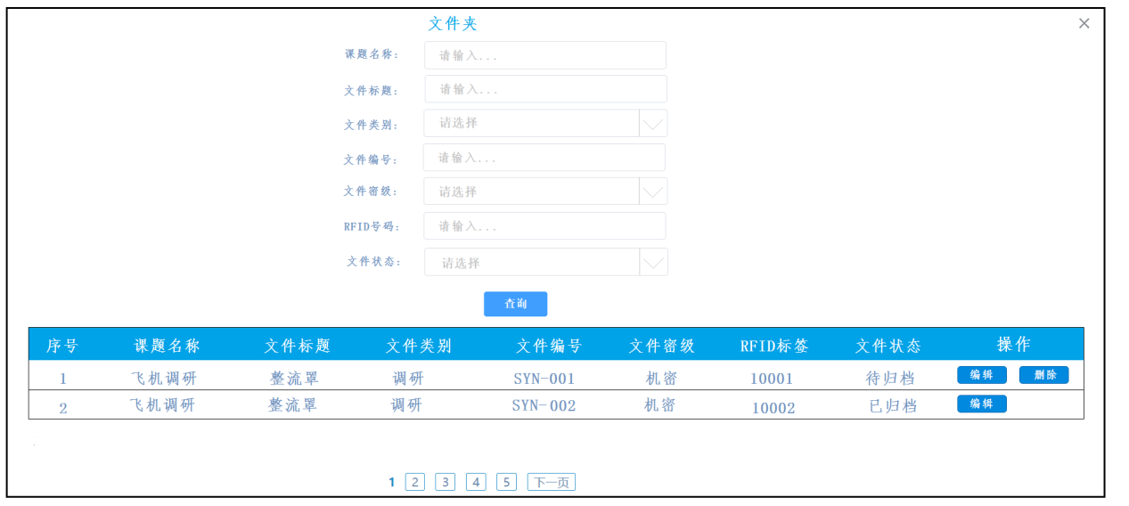

文件夹：展示所有的待归档和已归档文件。

待归档文件：可以编辑任何内容。可以删除。

已归档文件：可以编辑除RFID标签和存放位置之外的一切内容。不可删除。

### 开关柜门查询页面

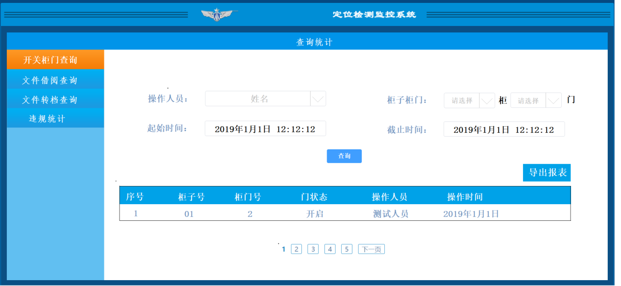

起始时间和截止时间为必选项，默认值为当前时间前30天 到 当前时间。

操作人员和柜子柜门选填一项，当只填写了时间时提示“请完善查询条件”。

排序为：操作时间倒序。

点击导出报表，将查询到的所有数据导出至EXCEL文件。

### 8.文件借阅查询页面

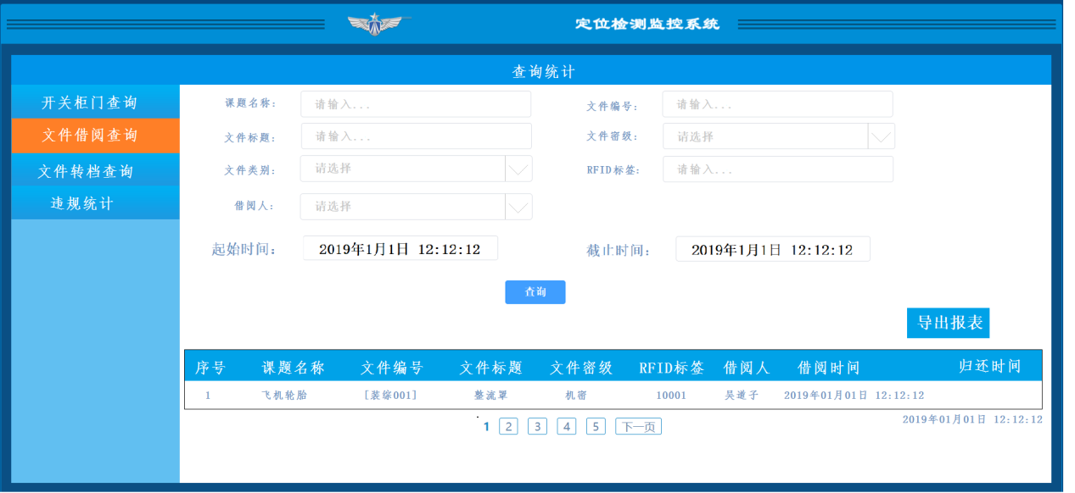

起始时间和截止时间为必选项，默认值为当前时间前30天 到 当前时间。

其他条件至少填写一项，当只填写了时间时提示：“请完善查询条件”。

排序为：按人员分组，按照借阅时间倒序。

### 9.文件转档查询页面(讨论)

### 10.违规统计页面

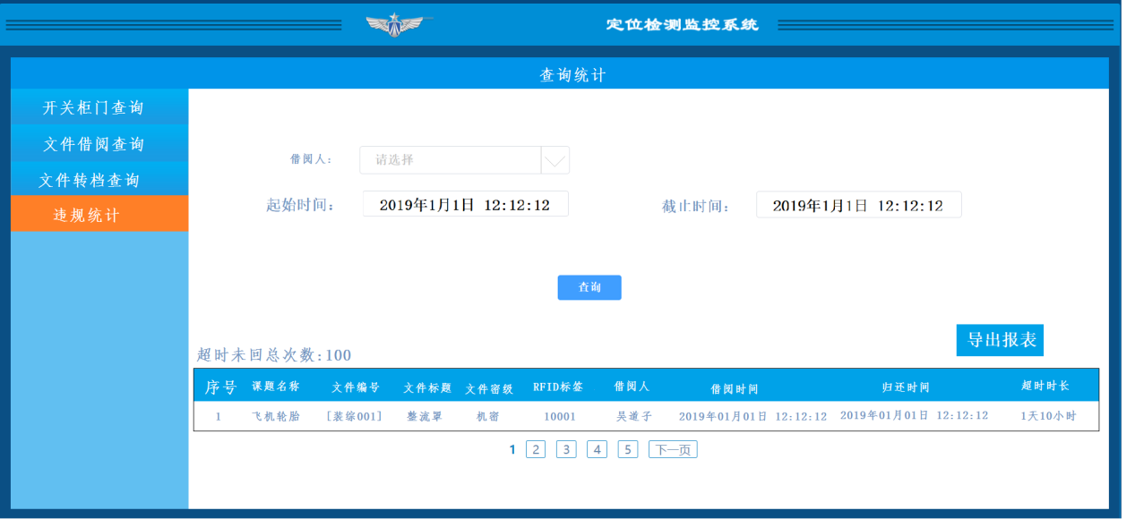

按人名分组。

按借阅时间倒序。

### 11.使用人设置

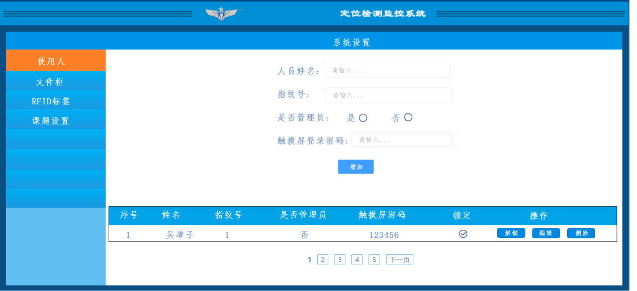

字段解析: 是否管理员为触摸屏使用，与文件系统的各级管理员无关。

默认账户名为“人员姓名”，当编辑了人员姓名也就意味着账户名改变。

密码：长度6位的字母和数字混合，不支持中文。

### 12.文件柜页面

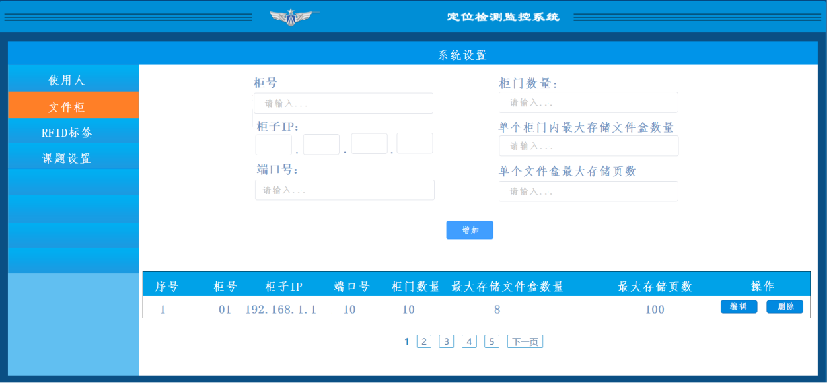字段解析：

单个柜门内最大的存储文件盒数量：每个柜门内可以存储的文件盒的最大个数。

用于“盒”下拉框的展示。

单个文件盒的最大存储页数：与文件份数不同，此值代表着每个盒可以放多少页纸，不能用份数去判断是否可以存放。要用纸张的数量去判断是否可以放。

### 13.RFID标签页面

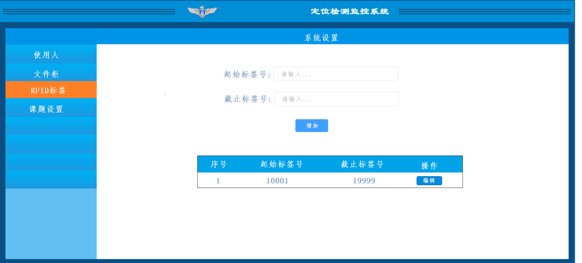

字段解析：

起始标签号：RFID标签实体的标签号，每卷开始的号码。

截止标签号：RFID标签实体的标签号，每卷截止的号码。

当添加文件时，自动生成的RFID标签要从“起始标签号”开始，“截止标签号”停止。

### 14.课题设置

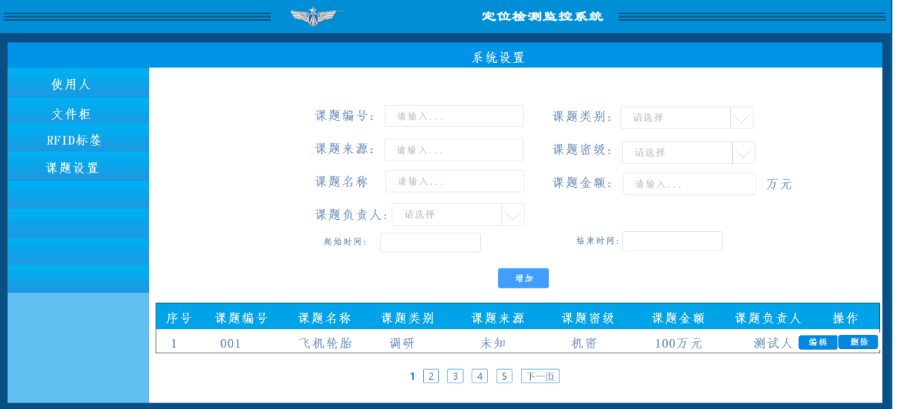

补充添加“课题状态”字段 ，值有 “已完成”，“进行中”

已完成的判断规则：（待定）

编辑规则： 当课题下没有任何文件时允许编辑任何字段，否则不允许编辑，提示“课题下已存在文件，不可编辑”。

删除规则：当课题下没有任何文件时允许删除。否则不允许删除，提示“课题下已存在文件，不可删除”。

“课题编号” 和 “课题名称”不可重复。

## 三.触摸屏页面

### 1.初始页面:

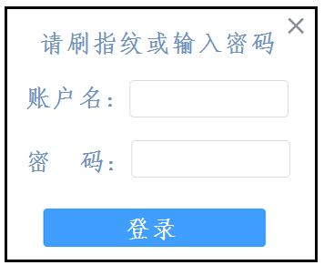

### 2.登录后页面

#### 2.1管理员页面

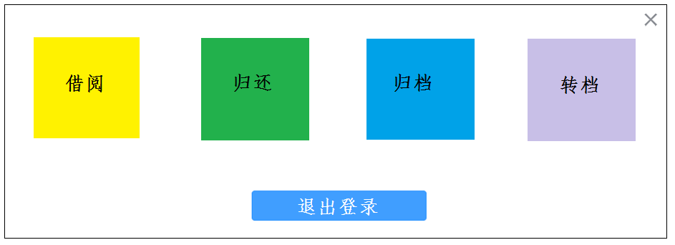

#### 2.2普通使用人页面

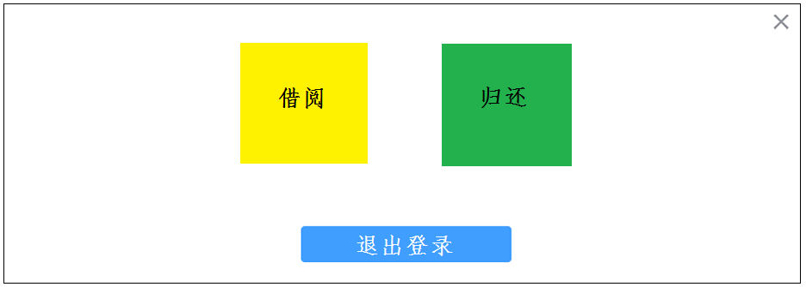

#### 2.3点击借阅

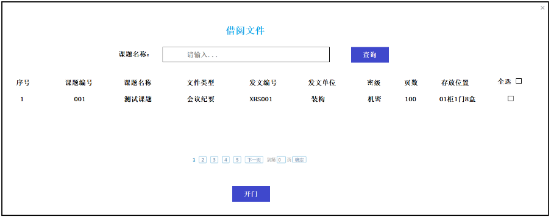

（1）只展示可借阅的文件，规则：文件状态为：已归档，已归还状态的文件。

（2）选中文件后点击开门打开对应柜门。

（3）当关门后检测到

a)已选择文件未被取走—“未取”

b)未选择文件被取走—“取错”

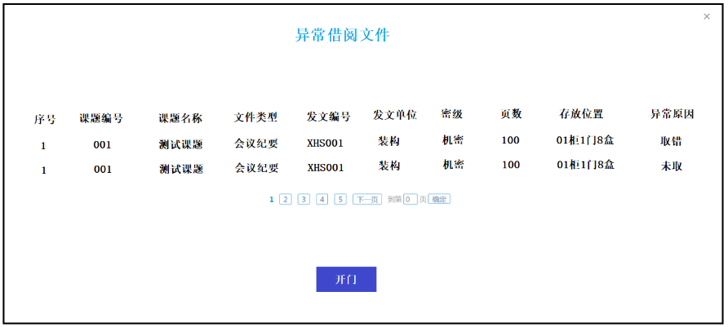

每页十条记录。

#### 2.4点击归还

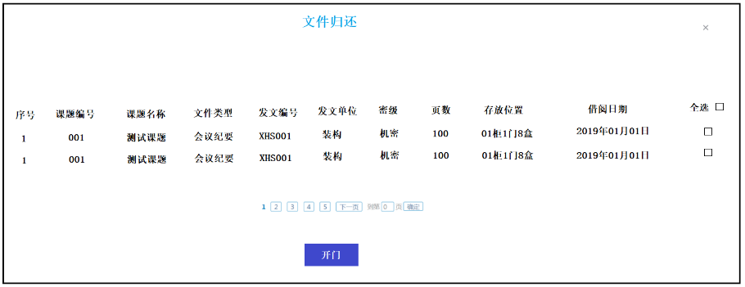

展示该人名下所有状态位“借阅中”文件。

通过勾选框可以决定归还”全部”或者”部分”文件.

关闭柜门后:如果不发生以下错误,则弹出提示框内容为:”归还成功”.

归还会发生的几种错误:

1. 应还未还：未将全部选中的想要归还的文件放入对应柜门—任何柜门都未检测到此文件.
2. 其他文件:将未选中的或者不是其借阅的文件放入柜中.
3. 错柜存放: 想要归还的文件并没有归还到对应柜门.

如果发生了以下错误则弹出窗口:

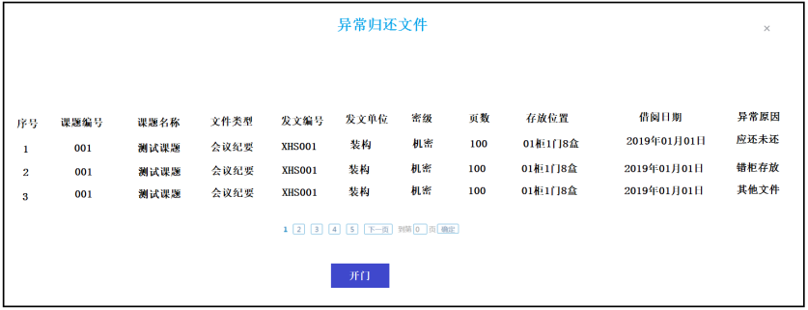

点击”开门”按钮,此时打开的门不全是文件存放位置的门.分别是

1. 应还未还: 打开文件”存放位置”的门
2. 其他文件:打开此时”其他文件”实际存在的柜门
3. 错柜存放:打开此时文件存在的”错误柜门”.

#### 2.5点击归档

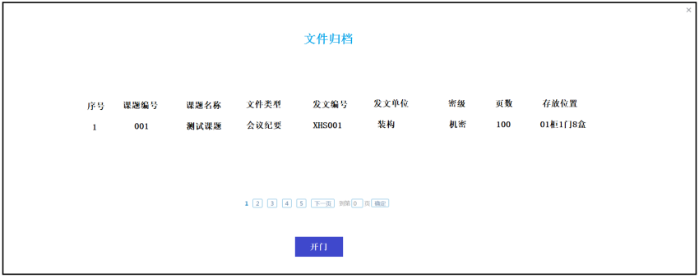

不提供部分文件归档功能.所有待归档文件必须一次性归档.防止遗失.

点击开门时所有待归档文件的对应柜门打开.

关闭柜门后如果正确归档了所有文件.弹出提示框内容为:”归档成功”.

异常归档类型有以下几种:

1. 应归未归: 未将全部选中的想要归档的文件放入对应柜门—任何柜门都未检测到此文件.
2. 其他文件:将不是待归档文件放入了柜子中.
3. 错柜存放:想要归档的文件并没有放入预计存放的柜门中.

当存在以上错误时弹出:

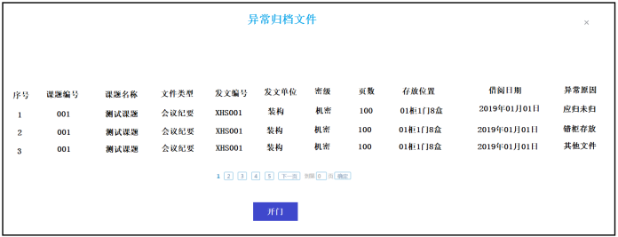

柜门弹出参考.以常归还文件.

#### 2.6文件转档

文件拿出柜子,转交 其他单位或者个人.